|  |
| --- |
| Môn học phát triển ứng dụng hệ thống thông tin hiện đại – Bộ môn hệ thống thông tin – khoa công nghệ thông tin – trường đại học khoa học tự nhiên |
| Thiết kế chi tiết chức năng hệ thống |
| Quản Lý Khách Sạn |
|  |
| **Biên soạn: Tú Phạm** |
| **9/9/2017** |

1. Tham chiếu

|  |  |  |
| --- | --- | --- |
| Mã số | Tên tài liệu | Phiên bản |
| KS-1 | Khảo sát hệ thống | 1.0 |
| SRS-01 | [SRS] [Tên nhóm] Quản lý khách sạn | 1.0 |
| FR-01 | Phân tích chức năng | 1.0 |
| FD-01 | Thiết kế chức năng | 1.0 |

1. Thông tin tài liệu

|  |
| --- |
|  |

|  |  |  |  |  |  |
| --- | --- | --- | --- | --- | --- |
| Mã số | Tên tài liệu | Nội dung cập nhật | Phiên bản | Tác giả | Mô tả |
| DD-01 | Thiết kế chi tiết | Khởi tạo | 1.0 | Tú Phạm | Thiết kế chi tiết các chức năng hệ thống quản lý khách sạn. |

1. Kiến trúc hệ thống
   1. **Kiến trúc chung**
      1. Sơ đồ khối chung

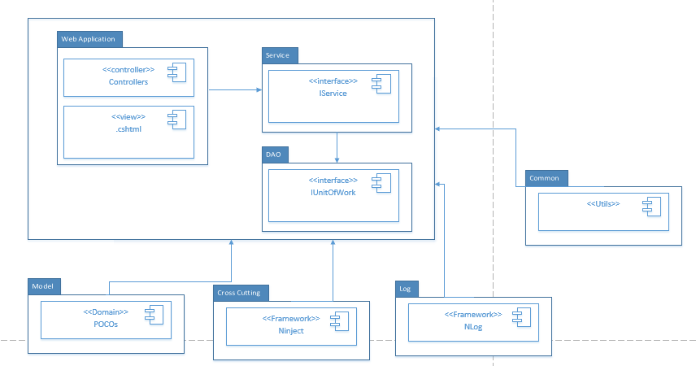

Hình 1 Sơ đồ khối chung

* + 1. Sơ đồ lớp khối DAO

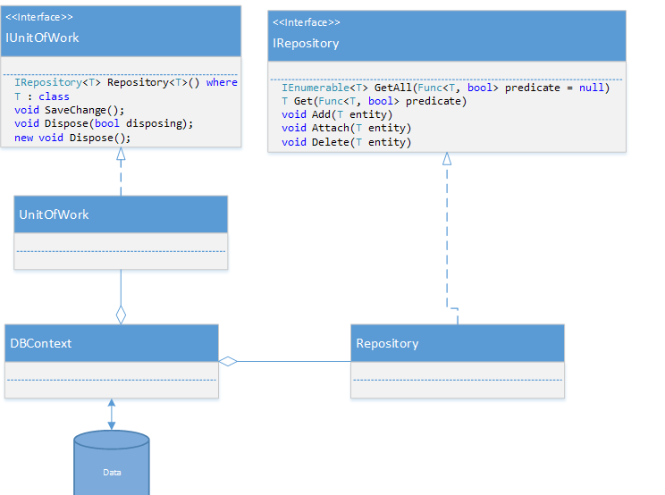

Hình 2 Sơ đồ khối DAO

* 1. **Quản lý Dịch vụ**
     1. Sơ đồ lớp hệ thống



Hình 3 Kiến trúc phân hệ quản lý dịch vụ

* + 1. Sơ đồ lớp chi tiết

Mã số: **DCLS_DichVu**

Tham chiếu: [[FRA]The Owls] UCCN-11 (Quản lí Dịch vụ)]

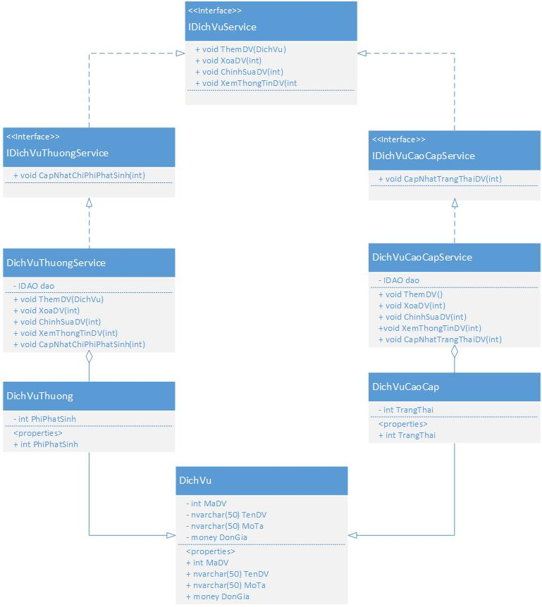

1. Thành phần giao diện - View
   1. Quản lý dịch vụ

**Tham chiếu**: [FD-01] TblDichVu_03

* + 1. Màn hình xem thông tin dịch vụ

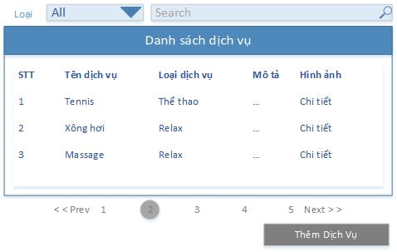

**Diễn giải**

|  |  |  |
| --- | --- | --- |
| STT | Nhóm control | Mô tả |
| 1 | 1 | Control tìm kiếm thông tin dịch vụ. Có thể tìm kiếm theo loại dịch vụ qua combobox. |
| 2 | 2 | Thông tin dịch vụ biểu diễn dưới dạng lưới (grid) với dòng và cột. Có thể click vào một dòng để điều hướng đến trang mới, trang mới cho xem thông tin chi tiết và chỉnh sửa dịch vụ đó. |
| 3 | 3 | Phân trang để xử lý tình huống nhiều dữ liệu hiển thị trên cùng một trang. |
| 4 | 4 | Sửa thông tin dịch vụ. Nó điều hướng tới một trang mới, trang thêm thông tin một dịch vụ. |

* + 1. Màn hình xem chi tiết chỉnh sửa thông tin dịch vụ.

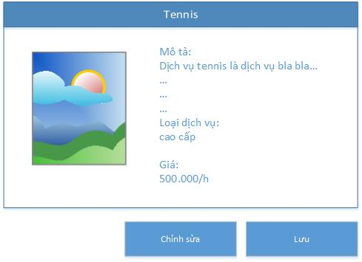

**Diễn giải**

|  |  |  |
| --- | --- | --- |
| STT | Nhóm control | Mô tả |
| 1 | 1 | Hình đại diện cho dịch vụ. |
| 2 | 2 | Thông tin chi tiết của dịch vụ biểu diễn dưỡi dạng các khung văn bản (textfield) |
| 3 | 3 | Chọn nếu người dùng cần chỉnh sửa thông tin trực tiếp. |
| 4 | 4 | Chọn để lưu những thông tin cần chỉnh sửa. Refresh lại trang hiện tại. |

* + 1. Màn hình thêm dịch vụ.

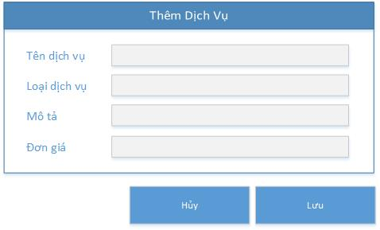

**Diễn giải**

|  |  |  |
| --- | --- | --- |
| STT | Nhóm control | Mô tả |
| 1 | 1 | Các control đê nhập thông tin dịch vụ. |
| 2 | 2 | Hủy việc thêm dịch vụ. Điều hướng quay về trang trước đó. |
| 3 | 3 | Lưu thông tin dịch vụ. Hiện thông báo đã thêm dịch vụ thành công. |

1. Luồng xử lý chức năng

|  |  |
| --- | --- |
| Mã số | **SQP01** |
| Tham chiếu | **[FR-01] UCCN-11.1** |
| Tên chức năng | Xem thông tin dịch vụ |
| Mô tả | Chức năng xem thông tin dịch vụ, có hỗ trợ tìm kiếm theo từ khóa và loại dịch vụ, mô hình thể hiện tương tác với các thành phần khác trong hệ thống. |
| Luồn xử lý |  |

|  |  |
| --- | --- |
| Mã số | **SQP02** |
| Tham chiếu | **[FR-01] UCCN-11.2** |
| Tên chức năng | Chỉnh sửa thông tin dịch vụ |
| Mô tả | Chức năng chỉnh sửa thông tin dịch vụ. |
| Luồn xử lý |  |

|  |  |
| --- | --- |
| Mã số | **SQP03** |
| Tham chiếu | UCCN-11 |
| Tên chức năng | Thêm dịch vụ |
| Mô tả | Chức năng thêm thông tin một dịch vụ mới. |
| Luồn xử lý |  |

1. Thành phần Service
   1. Lớp DichVuThuongService & DichVuCaoCapService
      1. Phương thức XemTTDichVu

|  |  |
| --- | --- |
| Mã số | **ACDP-01** |
| Tham chiếu | **UCCN-11.1** |
| Tên phương thức | XemThongTinDichVu |
| Mô tả | Chức năng xem thông tin các dịch vụ, tìm kiếm dịch vụ. |
| Tham số | DichVu |
| Giá trị trả về | int |
| Thuật toán |  |

* + 1. Phương thức ChinhSuaTTDichVu.

|  |  |
| --- | --- |
| Mã số | **ACDP-02** |
| Tham chiếu | **UCCN-11.2** |
| Tên phương thức | ChinhSuaTTDichVu |
| Mô tả | Chức năng chỉnh sửa, cập nhật thông tin cho dịch vụ |
| Tham số | DichVu |
| Giá trị trả về | int |
| Thuật toán |  |

* + 1. Phương thức ThemDichVu

|  |  |
| --- | --- |
| Mã số | **ACDP-03** |
| Tham chiếu | **UCCN-11.3** |
| Tên phương thức | ThemDichVu |
| Mô tả | Chức năng thêm thông tin cho dịch vụ mới. |
| Tham số | DichVu |
| Giá trị trả về | int |
| Thuật toán |  |

1. Thành phần Model
   1. Class PhongBase
      1. Định nghĩa các thuộc tính như Hình 4 Kiến trúc chi tiết Quản lý Phòng
   2. Class PhongVIP
      1. Định nghĩa các thuộc tính như Hình 4 Kiến trúc chi tiết Quản lý Phòng
   3. Class PhongBT
      1. Định nghĩa các thuộc tính như Hình 4 Kiến trúc chi tiết Quản lý Phòng